Ликвидация свалок в п. Южный и
п. Еловкино Черепановского района
В ноябре 2025 года были ликвидированы несанкционированные свалки в п. Еловкино и п. Южный Черепановского района Новосибирской области. Убрано 4653,76 кубов или 810,13 тонн мусора.
Дорогие жители Черепановского района!
Наша природа — это не просто красивые пейзажи для фотографий, а живой, уязвимый организм, который нуждается в нашей заботе. Каждая брошенная бутылка, пакет или обертка не просто портит вид, но и становится смертельной ловушкой для животных, загрязняет почву и водоемы на десятилетия вперед. Природа не может защитить себя от нашего мусора — только мы сами можем это сделать.
Давайте возьмем за правило уносить с собой всё, что принесли в лес, на пляж или в горы. Это несложно: достаточно захватить с собой пакет для мусора и потратить пару минут, чтобы собрать свои отходы. А еще лучше — поднять чужой мусор, если вы его заметили. Представьте, каким чистым стал бы мир, если бы каждый из нас подобрал хотя бы одну чужую бутылку во время прогулки.
Помните: мы не наследуем Землю у предков — мы берем её взаймы у наших детей. Давайте вернем им планету чище, чем получили сами.
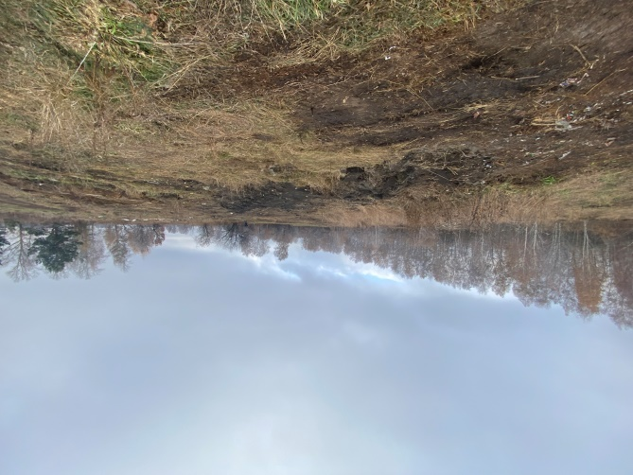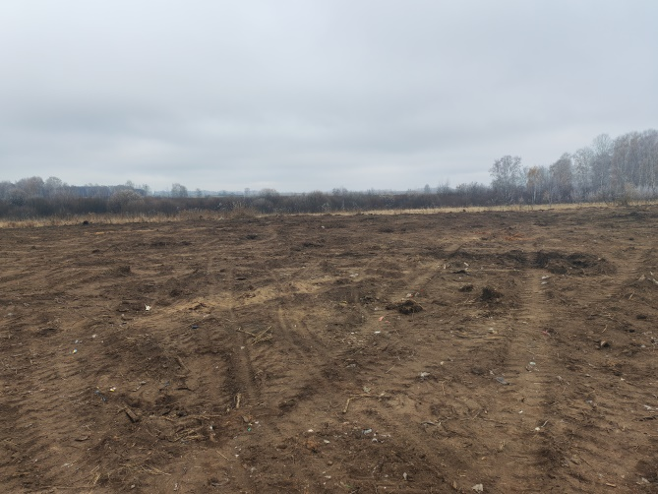
П. Еловкино
П. Южный

